גילי אבישי וורד דקל – לא עכשיו

גילי אבישי - זמר יוצר וותיק, התחיל את דרכו כמלחין ומשלב בשיריו סגנונות עכשווי, קלאסי וג'אז. מאחוריו שלושה אלבומי שירים ושני אלבומים אינסטרומנטליים.  בקרוב גילי יוצא בקרוב עם אלבום השירים הרביעי שהופק מוסיקלית ע"י עמית יצחק. | 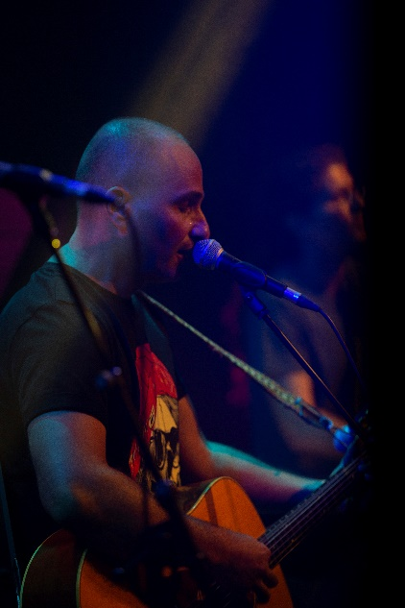  צילום: גאיה סעדון

הסינגל "לא עכשיו" הוא סינגל שלישי מאלבום השירים הכפול שייצא בקרוב.

שיר על בדידות, עם האקורדיון הנפלא של סלעית להב

מן הביקורות:
"אבישי כמו נוגע לא נוגע במהות החוויה בהתרגשות וברגישות..." יוסי חרסונסקי.
"תיבול של הומור עצמי עם קורטוב של עומק רגשי..." אפי ברקוביץ', קול רמת השרון.
"אבישי מגיש את השירים שלו בקול גבוה, יציב מאוד, מביע ומדבר מהלב..." בני איתן.

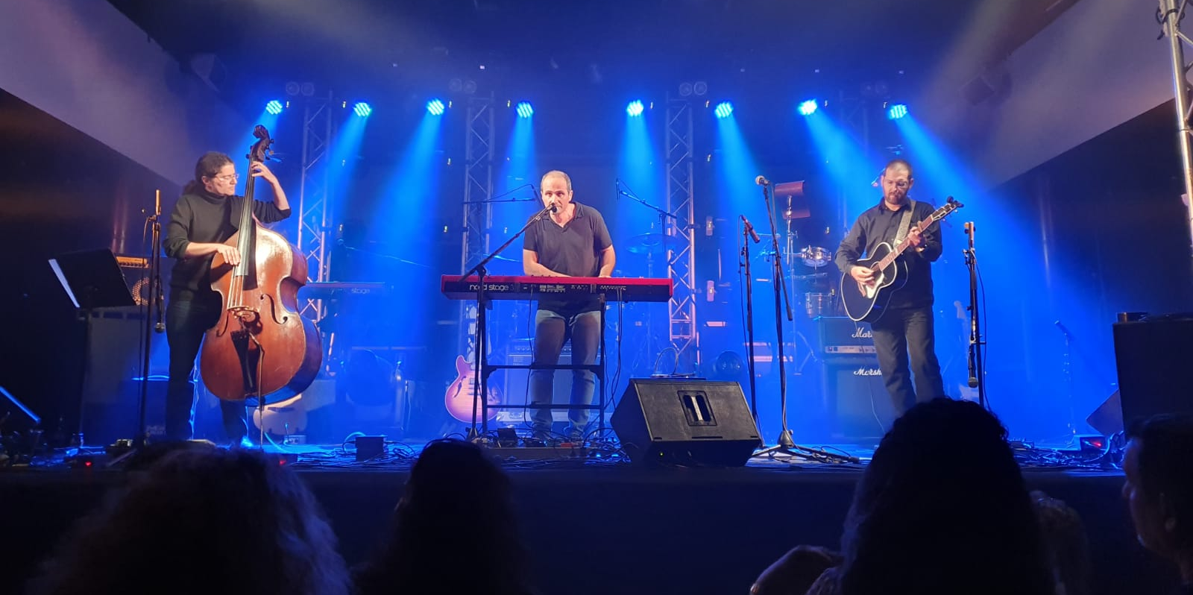
צילום: טלי אראל


לפרטים נוספים: אמיר גבריאל – סאגא הפקות 050-6676328 sgamusiclive@gmail.com

